제목: 자신의 세계 만들기 — 클럽 리더를 위한 노트

embeds: "*.png"

...

**#수업소개:**

이 프로젝트에서 아이들은 지금까지 배운 스크래치의 개념들과 기술들을 이용하여 오픈월드 게임을 만드는 방법을 배울 것입니다.

**#수업자료**

이 프로젝트엔 Scratch 2 가 필요합니다. Scratch 2 는 http://jumpto.cc/scratch-on 에서 온라인으로 사용하거나 http://jumpto.cc/scratch-off 에서 다운받아서 오프라인으로 사용할 수 있습니다.

이 프로젝트의 완성본은 <http://scratch.mit.edu/projects/34248822/#editor> 에서 보거나 이 프로젝트의 'Download Project Materials' 링크를 클릭해서 다운로드 할 수 있으며 다음을 포함하고 있습니다:

+ CreateYourOwnWorld.sb2

또한 이 프로젝트에 필요한 외부소재가 미리 받아져 있는 버전도 사용할 수 있으며 다음 링크에서 사용 하거나 [jumpto.cc/world-resources](http://jumpto.cc/world-resources), 이 프로젝트의 downloadable project materials에서 받을 수 있으며 다음을 포함하고 있습니다:

+ CreateYourOwnWorldResources.sb2

이 링크엔 또한 아이들이 프로젝트를 하는데 필요한 이미지가 들어 있는 'Project Resources' 폴더가 있습니다. 모든 아이들이 이 소재들을 가지고 시작할 수 있도록 확인해주세요.

프로젝트 소재들:

+ player.png;

+ room1/2/3.png;

+ sign.svg;

+ chest.svg;

+ person.png;

+ enemy.png;

+ coin.svg;

+ door-blue.png;

+ key-blue.png.

**#배움 목표**

+ 이 프로젝트에선 지금까지 배운 모든 기술들을 통합 시키는 걸 목표로 합니다.

**#도전과제**

+ "4 방향으로 움직이기" - 플레이어가 위, 아래, 왼쪽, 오른쪽으로 움직일 수 있게 하기;

+ "플레이어의 움직임 제한하기" - 플레이어가 벽을 뚫고 움직일 수 없게 만들기;

+ "이전 방으로 돌아갈 수 있게 하기" - 노란색 문을 통해 이전 방으로 돌아갈 수 있게 만들기;

+ "보물!" - 세계에 오브젝트 더하는 방법 통합시키기;

+ "캐릭터 개선하기" - 세계에 오브젝트 더하는 방법 통합시키기;

+ "더 많은 적들" - 움직이는 위험한 오브젝트 더하기;

+ "내 세계 만들기" - 자유로운 배움 통합시키기 문제.

-------------------------------------------------수업내용-------------------------------

제목: 나만의 세계 만들기

난이도: Scratch 2

stylesheet: scratch

embeds: "*.png"

materials: ["Club Leader Resources/*","Project Resources/*"]

...

**# 소개**

이 프로젝트에선 오픈 월드 탐험 게임을 만들어볼 것입니다.

<div class="scratch-preview">

<iframe allowtransparency="true" width="485" height="402" src="http://scratch.mit.edu/projects/embed/34248822/?autostart=false" frameborder="0"></iframe>

</div>

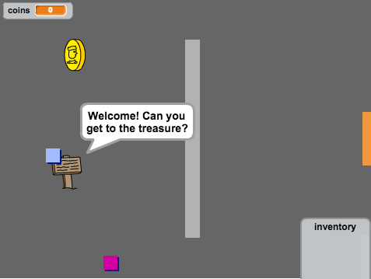

**# 1 단계: 플레이어 코딩하기**

이 세계에서 돌아다닐 플레이어를 만드는 것으로 시작합시다.

## 단계별 체크리스트

+ 새 스크래치 프로젝트를 시작하고 고양이 스프라이트를 지워서 프로젝트를 비게 만드세요. 온라인 스크래치 에디터는 <http://jumpto.cc/scratch-new> 에서 찾을 수 있습니다.

+ 이 프로젝트엔 필요하게 될 모든 이미지가 들어 있는 'Project Resources' 폴더가 필요합니다. 이 폴더를 찾아 두고 없다면 클럽 리더에게 꼭 받도록 하세요.

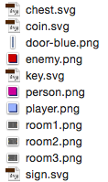

+ 스테이지 배경으로 'room1.png'을 더하고 'player.png' 스프라이트를 더하세요. 이 이미지들이 없다면 직접 그릴 수도 있습니다! 프로젝트의 예시 입니다:

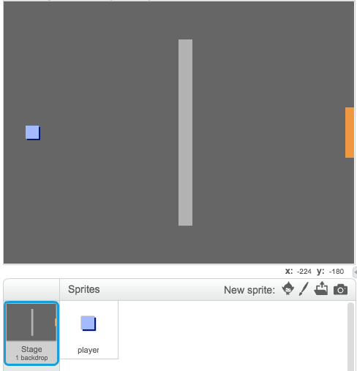

+ 화살키로 플레이어를 움직일 수 있게 만듭시다. 위쪽 화살표를 누르면 플레이어의 y좌표를 바꿔서 위쪽으로 움직일 수 있게 합니다. 이 코드를 플레이어 스프라이트에 더하세요:

깃발 클릭했을 때

무한 반복하기

만약 <[위쪽 화살표 v] 키를 눌렀는가?> 라면

y좌표를 (2) 만큼 바꾸기

end

end

```

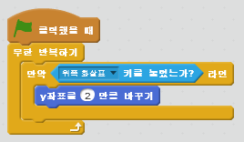

+ 녹색 깃발을 클릭하고 플레이어를 위로 움직여 보세요. 움직이나요?

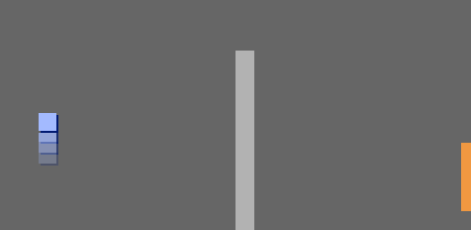

+ 플레이어를 왼쪽으로 움직이기 위해 플레이어 에게 또 다른 `만약에` 블록을 더해 x좌표를 바꾸게 만듭시다:

깃발 클릭했을 때

무한 반복하기

만약 <[위쪽 화살표 v] 키를 눌렀는가?> 라면

y좌표를 (2) 만큼 바꾸기

end

만약 <[왼쪽 화살표 v] 키를 눌렀는가?> 라면

x좌표를 (-2) 만큼 바꾸기

end

end

```

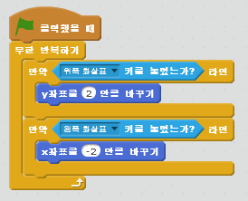

**## 도전과제: 4 방향으로 움직이기**

플레이어에 코드를 더해서 4방향 모두로 움직일 수 있게 만들 수 있나요? 위의 코드들을 응용해보세요!

## 프로젝트를 저장하세요

+ 플레이어를 다시 시험해보면 회색으로 표기된 벽을 뚫고 움직일 수 있는게 보입니다.

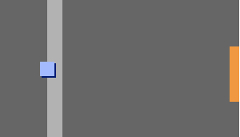

+ 이 문제를 고치려면 플레이어가 움직이다가 회색 벽을 만나면 다시 뒤로 가도록 만들어야 합니다. 이 코드를 사용하세요:

```blocks

깃발 클릭했을 때

무한 반복하기

만약 <[위쪽 화살표 v] 키를 눌렀는가?> 라면

y좌표를 (2) 만큼 바꾸기

만약 <[#BABABA] 색에 닿았는가?> 라면

y좌표를 (-2) 만큼 바꾸기

end

end

end

```

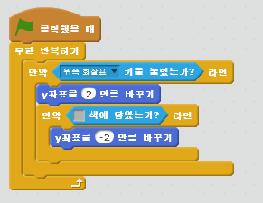

새 `만약에` `색이 닿았는가`{관찰}블록이 `만약에`{제어} `[위쪽 화살표]키를 눌렀는가?{관찰} 블록 안쪽에 있다는데 주의 해주세요.

+ 이 코드를 시험해보게 벽 아래쪽으로 가봅시다 - 벽을 뚫고 위로 갈 수 없을 것입니다.



+ 왼쪽 화살표 키에도 같은 코드를 적용해서 벽에 닿으면 뒤로 가게 만듭시다. 플레이어 코드는 이렇게 짜여 있어야 합니다:

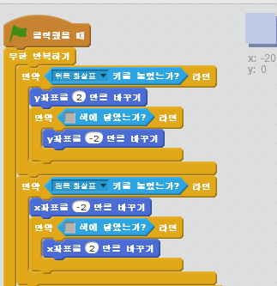

**## 도전과제: 플레이어의 움직임 제한하기**

코드를 더해서 플레이어가 어떤 방향으로도 벽을 뚫고 갈 수 없게 만드세요. 먼저 쓴 코드를 응용해 보세요!

## 프로젝트 저장하기

**# 2 단계: 내 세계 코딩하기**

플레이어가 문을 통해서 다른 방으로 들어갈 수 있게 만듭시다!

## 단계별 체크리스트

+ 스테이지에 배경 두가지('room2.png' 와 'room3.png')를 더해 총 세개의 배경이 있도록 만드세요. 배경들이 차례대로 있도록 만드세요- 나중에 도움이 됩니다.

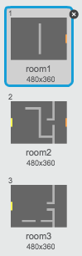

+ 새 변수 `room`{데이터} 을 만들어 플레이어가 어느 방에 있는지 기억하도록 해야합니다.

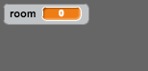

+ 플레이어가 첫번째 방의 주황색 문에 닿으면 다음 배경이 보이고 플레이어는 스테이지 왼쪽으로 돌아가야 합니다. 다음 코드를 플레이어의 `무한 반복하기` 루프 안쪽에 넣으세요:

만약 <[#F2A24A] 색에 닿기?> 라면

배경을 [다음 배경으로 바꾸기 v] (으)로 바꾸기

x:(-200) y:(0) 로 이동하기

[room v] 을(를) (1) 만큼 바꾸기

end

```

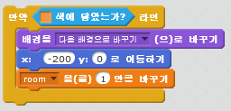

+ 이 코드를 플레이어의 코드 시작 부분에 (`무한 반복하기` 루프 앞에) 넣어서 깃발을 클릭하면 모든 게 리셋 되도록 만드세요:

[room v] 에 (1) 저장하기

x:(-200) y:(0) 로 이동하기

배경을 [room1 v] (으)로 바꾸기

```

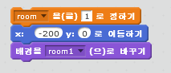

+ 깃발을 클릭하고 플레이어를 주황색 문 앞으로 움직이세요. 플레이어가 다음 배경으로 넘어가나요? `room` 변수가 2로 바뀌나요?

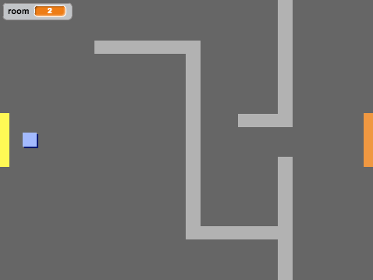

**## 도전과제: 이전 방으로 돌아가기**

노란색 문에 닿으면 플레이어가 이전 방으로 돌아가게 만들 수 있나요? 이 코드는 방금 만들었던 다음 방으로 넘어가는 코드와 매우 유사하다는 걸 기억하세요.

## 프로젝트를 저장하세요

**# 3 단계: 표지판**

이 세계에 표지판을 더해서 플레이어를 안내해 줄 수 있게 만듭시다.

## 단계별 체크리스트

+ 'sign.svg' 스프라이트를 업로드하고 'welcome sign'이라고 이름 지으세요.

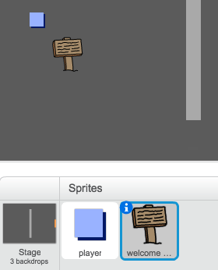

+ 이 표지판은 1번 방에서만 보여야 하니 코드를 더해 1번 방에서만 보이도록 만듭시다:

깃발 클릭했을 때

무한 반복하기

만약 <(room) = [1]> 라면

보이기

아니면

숨기기

end

end

```

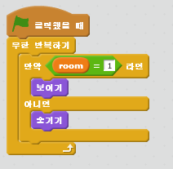

+ 방 사이를 다녀서 표지판이 1번 방에서만 보이는지 확인하세요.

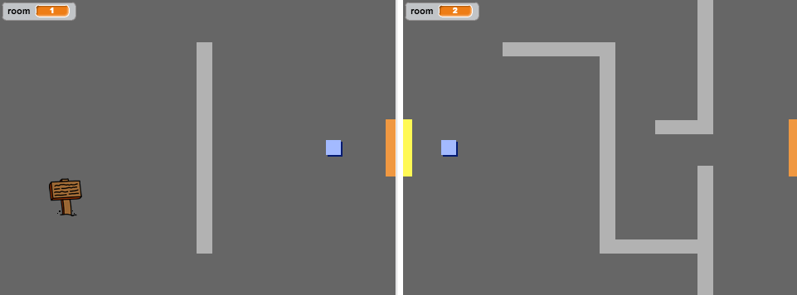

+ 표지판에 아무 말도 적혀 있지 않다면 의미가 없습니다! 코드를 (다른 블록으로) 더해 플레이어가 표지판에 닿으면 메시지를 표기하도록 만듭시다:

깃발 클릭했을 때

무한 반복하기

만약 <[player v] 에 닿기?> 라면

[어서 오세요! 보물을 가져갈 수 있으실 까요?] 말하기

아니면

[] 말하기

end

end

```

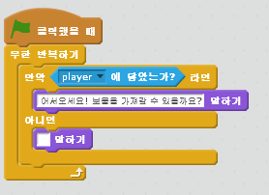

+ 표지판을 확인해서 플레이어가 닿았을 때 메시지가 나오는지 확인하세요.

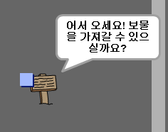

## 프로젝트를 저장합니다

**## 도전과제: 보물!**

'chest.svg'이미지를 사용해서 보물상자 스프라이트를 만들어 넣을 수 있나요? 보물상자는 3번 방에 둬야 하고 플레이어가 닿으면 'Well Done!' 이라고 말하게 만듭시다.

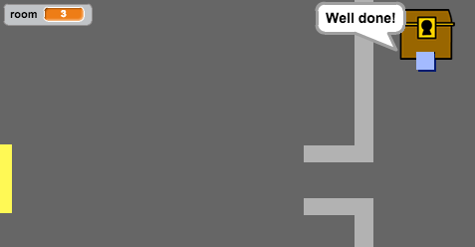

## 프로젝트를 저장하세요

**# 4 단계: 사람들**

플레이어와 상호작용할 수 있는 다른 사람들을 세계에 더해봅시다.

## 단계별 체크리스트

+ 'person.png'를 사용해서 다른 사람 스프라이트를 넣으세요.

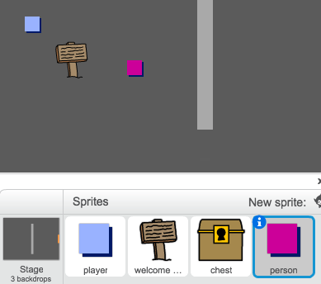

+ 이 코드를 더해 이 사람이 플레이어에게 말을 걸 수 있게 만드세요. 이 코드는 표지판에 사용했던 코드와 매우 비슷합니다:

깃발 클릭했을 때

x:(-200) y:(0) 로 이동하기

무한 반복하기

만약 <[player v] 에 닿기?> 라면

[주황색과 노란색 문은 지나갈 수 있다는 것 아시나요?] 말하기

아니면

[] 말하기

end

end

```

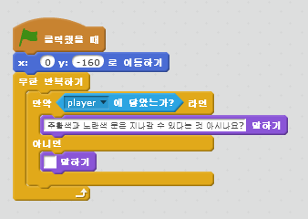

+ 또한 이 블록들을 사용해서 이 사람이 움직일 수 있게 만들 수 있습니다:

(1) 만큼 움직이기

벽에 닿으면 튕기기

```

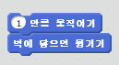

이 코드를 `무한 반복하기`{제어} 루프에 넣느냐 혹은 `만약에`{제어} 블록에 넣느냐 에 따라 매우 다르게 행동할 것입니다. 양쪽 다 시험 해보고 어느 쪽이 더 좋은 지 골라보세요.

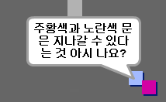

+ 이 사람이 위 아래로 뒤집어지는 문제를 보셨 나요? 이 문제를 해결하려면 스프라이트의 'info' 아이콘(`info`) 을 클릭하고 점에 클릭해서 회전 방식을 고정해주세요.

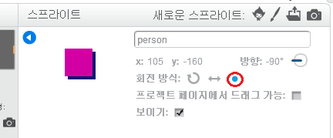

**## 도전과제: 사람 개선하기**

이 사람에게 코드를 더해 넣어서 1번 방에서만 나오게 만들 수 있나요? 코드가 작동하는지 꼭 확인하세요!

## 프로젝트를 저장하세요

+ 또한 플레이어가 건드리면 게임이 끝나는 적들을 더할 수도 있습니다. 적 스프라이트를 더하고 사람 스프라이트에 했던 것처럼 회전 방식을 바꿔주세요.

+ 적에게 코드를 더해서 2번 방에서만 나오게 만들어 주세요.

+ 또한 적이 움직이고 플레이어에 닿으면 게임을 끝내게 하는 코드가 필요합니다. 이건 각각 다른 코드 블록을 사용하는게 더 쉽습니다. 적의 코드는 이렇게 되야 합니다:

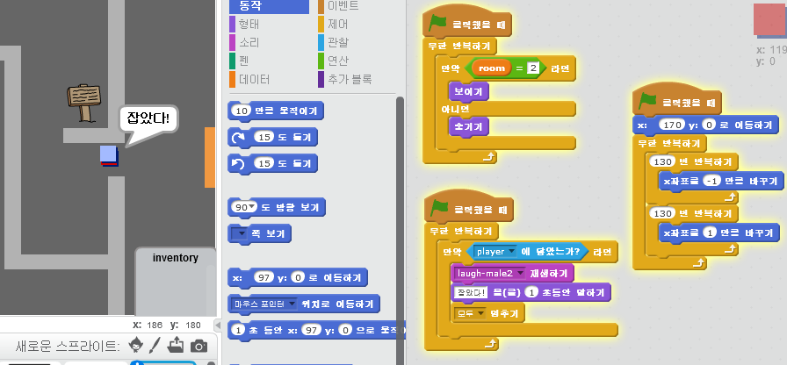

+ 적을 시험해서 다음을 확인해주세요:

+ 2번방에서만 보이는가;

+ 방 안을 돌아다니는가;

+ 플레이어가 건드리면 게임이 끝나는가.

## 프로젝트를 저장하세요

**## 도전과제: 더 많은 적들**

벽들 사이에서 위 아래로 보초를 서는 적을 3번 방에 만들어 줄 수 있나요?

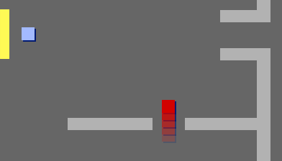

## 프로젝트를 저장하세요

**# 5 단계: 코인 모으기**

## 단계별 체크리스트

+ 새 변수 `coins`{데이터} 를 프로젝트에 더해주세요.

+ 프로젝트에 'coin' 스프라이트를 더해주세요.

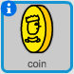

+ 코인에 코드를 더해 1번 방에서만 나타나게 만들어 주세요.

+ 코인 스프라이트에 코드를 더해 주워 진 후 `coins`{데이터} 변수가 1씩 올라가도록 만들어 주세요:

깃발 클릭했을 때

<[player v] 에 닿기?> 까지 기다리기

[coins v] 을(를) (1) 만큼 바꾸기

[스프라이트에 있는 다른 스크립트 v] 멈추기

숨기기

```

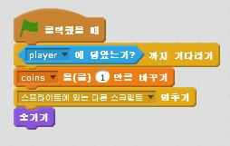

`[스프라이트에 있는 다른 스크립트] 멈추기` 코드는 1번 방에서 코인이 주워 진 후 더이상 보이지 않게 하기 위해 필요합니다.

+ 또한 `coins` 변수가 게임이 시작할 때 0으로 시작하게 만들 코드가 필요합니다.

+ 프로젝트를 시험해보세요 - 코인을 주우면 점수가 1로 올라가야 합니다.

**## 도전과제: 더 많은 코인**

게임에 코인을 더 만들어 넣을 수 있나요? 다른 방에 있어도 되고 코인 몇개는 적들에게 지켜지고 있을 수도 있습니다.

**# 6 단계: 문과 열쇠**

## 단계별 체크리스트

+ 'key-blue.svg' 이미지로 새 스프라이트를 만드세요. 스테이지 배경을 3으로 바꾸고 열쇠를 얻기 어려운 곳에 배치해 주세요!

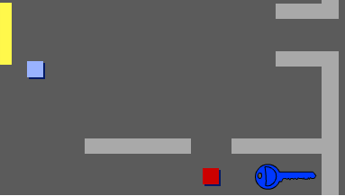

+ 열쇠가 3번 방에서만 보이게 만들어 주세요.

+ 새 리스트 변수 `inventory`{데이터} 를 만들어 주세요. 플레이어가 모은 아이템들을 저장할 변수입니다.

+ 열쇠를 줍는데 필요한 코드는 코인을 줍는데 필요한 코드와 매우 비슷합니다. 다른 점이라면 열쇠는 인벤토리에 더한다는 것입니다.

깃발 클릭했을 때

<[player v] 에 닿았는가?> 까지 기다리기

[blue key]항목을 [inventory v]에 추가하기

[스프라이트에 있는 다른 스크립트 v] 멈추기

숨기기

```

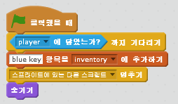

+ 열쇠를 주워서 인벤토리에 넣을 수 있나 시험해보세요. 게임 시작 때 인벤토리를 비우는 코드를 스테이지에 더하는 걸 잊지 마세요.

(모두 v) 번째 항목을 [inventory v] 에서 삭제하기

```



+ 'door-blue.png' 이미지로 새 스프라이트를 만들고 파란색 문을 벽 사이의 공간에 놓으세요.

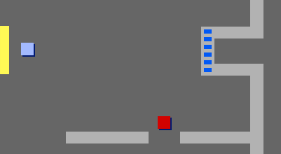

+ 이 문에 3번 방에서만 보이는 코드를 넣으세요.

+ 파란색 열쇠가 인벤토리에 있으면 파란색 문을 숨겨서 플레이어가 지나갈 수 있게 만들어야 합니다.

깃발 클릭했을 때

<[inventory v] 리스트에 [blue key] 포함되었는가?> 까지 기다리기

[스프라이트에 있는 다른 스크립트 v] 멈추기

숨기기

```

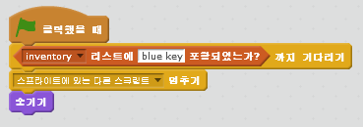

+ 프로젝트를 시험해서 파란색 키를 얻어 파란색 문을 열 수 있는지 확인하세요!

## 프로젝트를 저장하세요

**## 도전과제: 내 세계를 만들자**

이제 나만의 세계를 더 만들어 보세요. 몇가지 아이디어들입니다:

+ 게임의 설정과 그래픽을 바꿔보세요;

+ 게임에 음향효과와 배경음악을 더해보세요;

+ 더 많은 사람들과 적들, 표지판과 코인을 더해보세요=

+ 각각의 맞는 열쇠가 필요할 붉은색과 노란색 문을 만들어 보세요;

+ 더 많은 방을 더해보세요;

+ 게임에 도움이 될 더 많은 아이템을 더해보세요;

+ 코인을 사용해서 사람들에게 유용한 정보를 얻게 만들어 보세요;

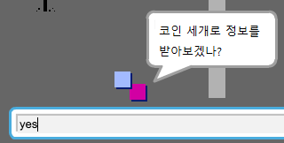

+ 또한 북쪽과 남쪽에 문을 더해 플레이어가 4방향 모두로 움직일 수 있게 만들 수도 있습니다. 예를 들어서 9개의 방이 있다면 3x3 그리드에 놓는다고 생각하세요. 방 번호에 3을 더해 1단계 내려가게 만들 수 있습니다.

## 프로젝트를 저장하세요

